Додаток 1 до проєкту
Стратегії розвитку Южноукраїнської
міської територіальної громади до 2027 року

Звіт про опитування мешканців
Южноукраїнської міської територіальної громади

- Мета, завдання та вимоги до опитування
Відповідно до принципів партисипативної моделі стратегічного планування є обов’язковим залучення до створення Стратегічного плану розвитку громади мешканців громади. У період з 15 травня по 10 червня 2023 року на території Южноукраїнської міської територіальної громади було організовано та проведено опитування її мешканців.

Мета опитування:

Вивчення думки мешканців
Детальними завданнями опитування були:
- Отримати інформацію про бачення розвитку громади;
- Дізнатися про місію громади;
- Визначити напрями розвитку громади.

Вивчення думок мешканців дає можливість дізнатися про їхнє ставлення до органів місцевого самоврядування, про проблеми, які вони вважають найбільш серйозними, про очікування та плани на майбутнє. З іншого боку, мешканці громади під час такого дослідження дізнаються про процес стратегічного планування, а лідери думок через опитування долучаються до процесу стратегування і мають можливість впливати на нього.

Форма проведення опитування – інтерактивне опитування за допомогою Google Forms та паперове (заповнити опитувальник можна було у ЦНАПі):
1) опитування було проведено без задіяння інтерв’юерів;
2) отриманні в процесі голосування дані – анонімні.

Кількість отриманих анкет: отримано 197 паперових анкет та анкет через Google - Forms.
2. Звіт про опитування

Із загальної кількості осіб що взяли участь у опитувані: жінки - 77,1%; чоловіки -22,8%. Наймолодший учасник віком 16 років, найстарший – 77 років.

За видами діяльності респонденти розподілилися:

33% -працівники соціальної сфери, освіти, державних установ;
26,4% - працюють на державному або комунальному підприємстві;
12,7% пенсіонери;
10,7% - працюють на приватному підприємстві;
10,2% - безробітні або ведуть домашнє господарство;
4,6% - студенти;
2,5% - самозайняті.

Оцінка мешканців Южноукраїнської міської територіальної громади:
- 41,1% позитивно оцінюють;
- 32% нейтрально оцінюють;
- 26,9% негативно оцінюють;

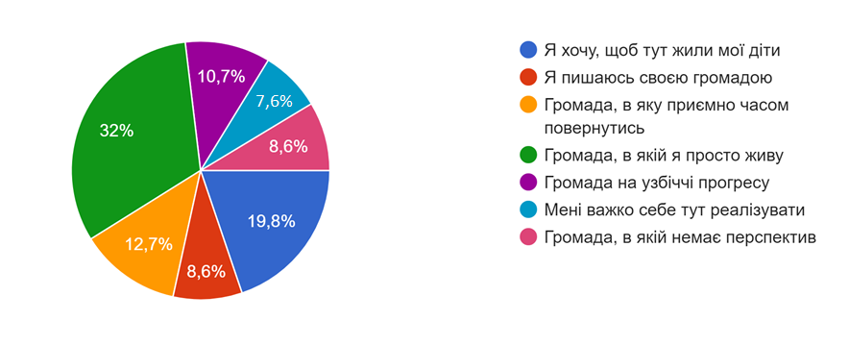
Планує залишитися жити у Южноукраїнській міській територіальній громаді – 62,4% опитуваних, 9,6% - не планують, 27,9% - важко відповісти.
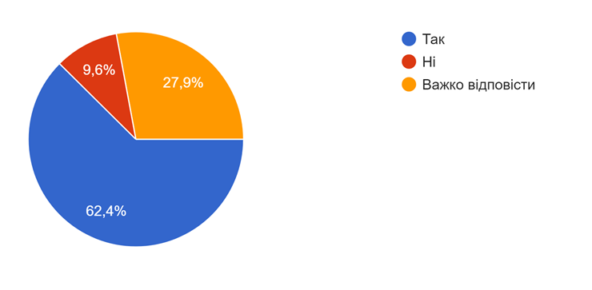
Оцінили рівень нинішнього стану громади:
Показник | Оцінка
 | Незадовільно | Задовільно | Добре | Відмінно
Якість комунальних послуг | 42 | 96 | 48 | 11
Стан доріг та тротуарів | 124 | 63 | 10 | 0
Рівень задоволення культурних потреб | 48 | 74 | 73 | 2
Медичне забезпечення | 58 | 94 | 42 | 3
Рівень надання освітніх послуг | 26 | 65 | 90 | 16
Робота дошкільних установ | 30 | 65 | 85 | 7
Екологічний стан | 24 | 92 | 68 | 13
Інфраструктура відпочинку та дозвілля | 57 | 96 | 37 | 7
Безпека мешканців | 44 | 95 | 53 | 5
Умови для започаткування та ведення власного бізнесу | 57 | 100 | 33 | 7
Можливості працевлаштування | 103 | 79 | 12 | 2

Респонденти вважають, що заважає розвитку громади (обиралося не більше 3):
- Недостатня громадська ініціативність та активність мешканців-47,2%;
- Поширення злочинності, алкоголізму, наркоманії -37%;
- Зношеність інженерних мереж (тепло-, водопостачання та водовідведення)- 36,%;
- Відсутність зовнішніх інвестицій-33,5%;
- Відсутність можливості для самореалізації-32,5%;
- Безробіття-31,5%;
- Старіння населення громади -21,3%;
- Недостатній соціальний захист-14,7%;
- Недостатня інформованість про громаду за межами області-13,2%;
- Засміченість довкілля-12,7%;
- Несприятливі умови для розвитку підприємництва-11,7%;
- Недостатня підприємливість мешканців-11,2%;
- Екологічні проблеми-5,1%

Основні завдання, на думку опитуваних, які необхідно виконати в громаді:

- Ремонт доріг і тротуарів -67%;
- Благоустрій громади -38%;
- Вирішення проблеми безробіття -37,1%;
- Покращення якості послуг тепло-, водопостачання та водовідведення -33%;
- Розвиток сфери дозвілля (відпочинку, спорту) -32,5%;
- Розвиток туризму -32,5%;
- Розвиток малого і середнього бізнесу -27,9%;
- Відкриття вищих навчальних закладів -27,9%;
- Сприяння розвитку промислових підприємств -25,9%;
- Покращення освітлення громади 7,6%;
- Покращення екологічного стану -7,6%.
На запитання чи запроваджувати в громаді «Громадський бюджет», який надасть можливість кожному (зареєстрованому у громаді) мешканцю брати участь в розподілі коштів міського бюджету через створення проєктів для покращення міста/села/селища/ ОТГ/ та/або голосування за них - 77,7 % підтримали, 36,9% готові розробляти проєкти та подавати на участь у конкурсі проєктів, 81% опитуваних готові брати участь у голосуванні для визначення проєкту який буде реалізовуватись за кошти бюджету громади .

